第一章 实验的目的和要求

1.1 实验目的

为了掌握数值分析的基本思想、原理和方法，要注意数值分析的处理技巧与计算机实现的结合，需将各种数值方法设计成算法，并编制好程序，拿到计算机上实现，最后得到可行性的验证。

1.2 实验要求

⑴ 用C或C++、Java、FORTRAN、Matlab等计算机程序设计语言编写程序。
⑵ 上机前充分准备，复习相关知识，选用合适的数据结构并详细设计算法，尽量写出具有通用性的程序，反复检查程序。
⑶ 上机时快速输入程序；首先排除语法错误；然后采用多组数据，详细测试，排除逻辑错误；最后将程序调试成功，运行程序得到准确结果。
⑷ 完成计算后，反复体会和分析，试着改善计算复杂性，使程序或算法更加完美。

1.3 实验环境

1.3.1 硬件环境
CPU : Pentium 4以上
内存：256MB以上
1.3.2 软件环境
(1)操作系统：Microsoft Windows XP 和 2000
(2)编译器 ：C或C++、Java、FORTRAN、Matlab

1.4 本实验课程与其它课程的关系

本课程的前导课程有高等数学、线性代数（或高等代数）、C语言或FORTRAN语言等，最好事先开设数据结构；后续课程有计算机图形学、图像处理、模式识别等。

第二章 实验的计划和内容

2.1 实验计划

数值分析实验课共安排12学时，有6个题目，每个题目2学时。 数值分析试验计划如下:
⑴Lagrange插值多项式或Newton插值多项式
⑵Hermite插值多项式
⑶最小二乘法
⑷复化求积公式
⑸求解线性代数方程组的直接法
⑹求解线性代数方程组的迭代法
2.2 实验内容
数值分析的实验，题目和相关的内容如下:
2.2.1 实验一
实验题目：Lagrange插值多项式或Newton插值多项式
相关知识：
⒈ 通过n+1个节点的次数不超过n的Lagrange插值多项式为：
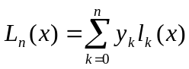
其中，Lagrange插值基函数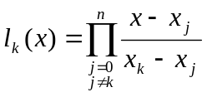，k=0,1,…,n。
⒉ 通过n+1个节点的次数不超过n的Newton插值多项式为：
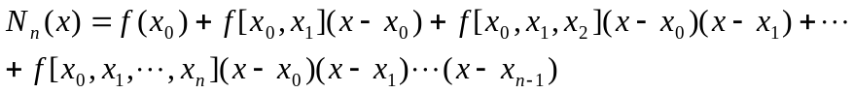
数据结构：两个一维数组或一个二维数组
算法设计：（略）
编写代码：（略）
实验用例： 已知函数y=f(x)的一张表：
x | 0 | 10 | 20 | 30 | 40 | 50 | 60 | 70 | 80 | 90 | 100 | 110 | 120
y | 5 | 1 | 7.5 | 3 | 4.5 | 8.8 | 15.5 | 6.5 | -5 | -10 | -2 | 4.5 | 7
试验要求（从下面题目中任选一个题目）：
⒈ 利用Lagrange插值多项式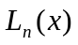求被插值函数f(x)在点x=65处的近似值。建议：画出Lagrange插值多项式的曲线。
⒉ 利用Newton插值多项式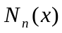求被插值函数f(x)在点x=65处的近似值。建议：画出Newton插值多项式的曲线。
另外，补充C语言绘制图形方面的内容如下
- 屏幕坐标系 坐标原点在屏幕的左上角，x轴水平向右，y轴垂直向下。
- 常用的绘图函数(绘图库函数所在的头文件 graphics.h)
初始化图形系统的函数 void initgraph(int *graphdriver,int *graphmode,
char *pathtodriver);
画点函数 void putpixel(int x,int y,int pixelcolor);
移“画笔”函数 void moveto(int x,int y);
画直线函数 void line(int x1,int y1,int x2,inty2);
void lineto(int x,int y);
设置前景颜色函数 void setcolor(int color);
设置背景颜色函数 void setbkcolor(int color);
设置画线宽度和类型函数 void setlinestyle(int linestyle,
unsigned upattern,int thickness);
关闭图形系统函数 void closegraph(void);
- 绘图程序的设计模式
#include "graphics.h"
main()
{int graphdriver=DETECT,graphmode;
initgraph(&graphdriver,&graphmode, "");
调用绘图函数进行绘图
closegraph();
}
注：其他绘图函数请自行查阅；可使用其他语言工具，其相关的绘图方法和函数请自行查阅。
2.2.2 实验二
实验题目：Hermite插值多项式
相关知识：通过n+1个节点的次数不超过2n+1的Hermite插值多项式为：
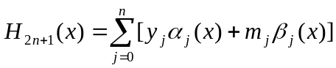
其中，Hermite插值基函数
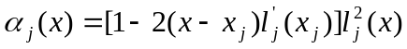
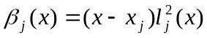
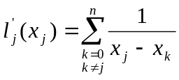
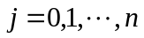
数据结构：三个一维数组或一个二维数组
算法设计：（略）
编写代码：（略）
实验用例： 已知函数y=f(x)的一张表(其中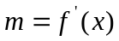)：
x | 0.10 | 0.20 | 0.30 | 0.40 | 0.50
y | 0.904837 | 0.818731 | 0.740818 | 0.670320 | 0.606531
m | -0.904837 | -0.818731 | -0.740818 | -0.670320 | -0.606531

x | 0.60 | 0.70 | 0.80 | 0.90 | 1.00
y | 0.548812 | 0.496585 | 0.449329 | 0.406570 | 0.367879
m | -0.548812 | -0.496585 | -0.449329 | -0.406570 | -0.367879
实验要求：利用Hermite插值多项式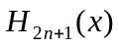求被插值函数f(x)在点x=0.55处的近似值。建议：画出Hermite插值多项式的曲线。
2.2.3 实验三
实验题目：曲线拟合的最小二乘法
相关知识：已知C[a,b]中函数f(x)的一组实验数据（x_{i},y_{i}）（i=0,1,…,m），其中y_{i}=f(x_{i})。设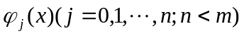是C[a,b]上线性无关函数族。在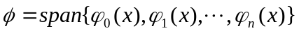中找函数f(x) 曲线拟合的最小二乘解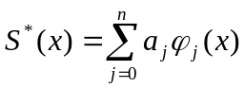，其法方程（组）为：
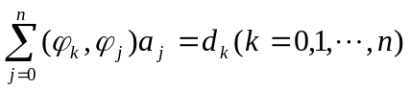
其中，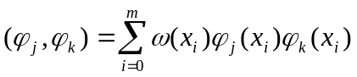
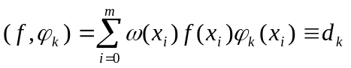 k=0,1,…,n
特别是，求函数f(x) 曲线拟合的线性最小二乘解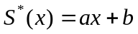的计算公式为：
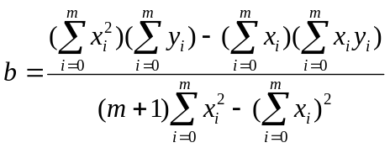
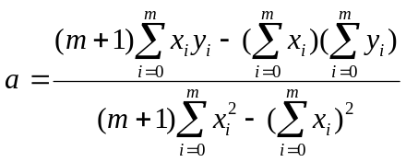
数据结构：两个一维数组或一个二维数组
算法设计：（略）
编写代码：（略）
实验用例： 已知函数y=f(x)的一张表：
x | 0 | 10 | 20 | 30 | 40 | 50 | 60 | 70 | 80 | 90
y | 68 | 67.1 | 66.4 | 65.6 | 64.6 | 61.8 | 61.0 | 60.8 | 60.4 | 60
试验要求：利用曲线拟合的线性最小二乘法求被逼近函数f(x)在点x=55处的近似值，并画出实验数据和直线。
2.2.4 实验四
实验题目：复化求积公式
相关知识：将积分区间[a,b]n等分，节点x_{k}=a+kh，k=0,1, …,n,步长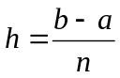。复化梯形公式为：
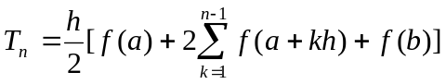
再将每个小区间二等分，即整个积分区间[a,b]2n等分，此时复化梯形公式为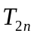。复化梯形公式的递推关系为
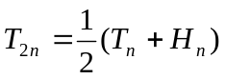
其中，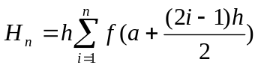，。
数据结构：（略）
算法设计： 复化梯形公式的算法如下
第一步：n=1,h=b-a；
第二步：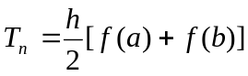；
第三步：计算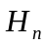；
第四步：计算；
第五步：n=2n,h=h/2；
第六步：若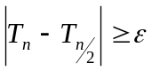（事先给定的误差精度），则转第三步；
第七步：输出Tn和等分数n/2，结束算法。
编写代码：（略）
实验用例：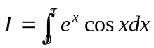
试验要求（从下面题目中任选一个题目）：
⒈ 利用复化梯形求积公式求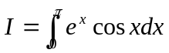的近似值（积分的精确值I=-12.0703463164，），误差精度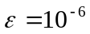。
⒉ 利用复化辛普森求积公式（借助与复化梯形求积公式的关系）求的近似值（积分的精确值I=-12.0703463164，），误差精度。
注：关于复化辛普森求积公式的内容请查阅教材。
2.2.5 实验五
实验题目：求解线性代数方程组的直接法
从下面题目中任选一个题目：
⒈ 列主元Gauss消元法
相关知识：在做除法运算时，分母的绝对值越小，舍入误差就越大。因此，消元的每一步都先选取绝对值比较大的元素（称作主元），用它作分母再消元。这就是主元素消去法的基本思想。
数据结构：用一个二维数组存储线性代数方程组的增广矩阵；线性代数方程组的解最后存储在增广矩阵的最后一列上。
算法设计：用列主元Gauss消元法求解线性代数方程组（同时求出系数行列式的值det）的算法为
第一步：det←1;
第二步：对于k=1,2,…,n-1
⑴按列选取主元，找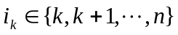，使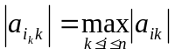
⑵如果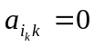（最好是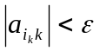，为预先给定的一个非常小的数），则det=0，计算停止
⑶如果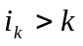（或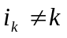），则换行
①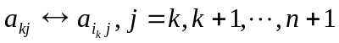
②det←-det
⑷消元计算，对于i=k+1,k+2,…,n
①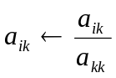
②对于j=k+1,k+2,…,n+1
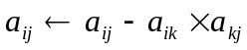
⑸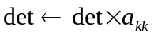
第三步：如果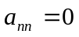（最好是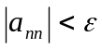，为预先给定的一个非常小的数），则det=0，计算停止，否则，回代求解
⑴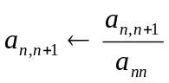
⑵对于i=n-1，n-2，…，1
- 对于j=i+1,i+2,…,n
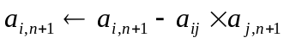
- 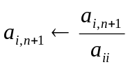
第四步：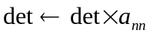
编写代码：（略）
实验用例：线性代数方程组为
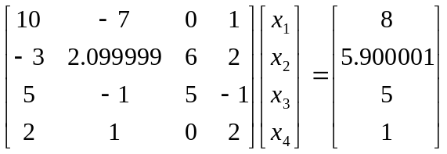
试验要求：利用列主元的Gauss消元法求解上述线性代数方程组（精确解为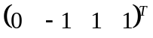），并同时求出系数行列式的值
⒉ 直接三角分解法
相关知识：有矩阵A的三角LU分解，则求解线性代数方程组Ax=b的问题就等价于求解两个三角方程组Ly=b和Ux=y。而利用矩阵相等则对应元素相等的事实，可逐一求出系数矩阵A的三角分解中L和U的各元素。
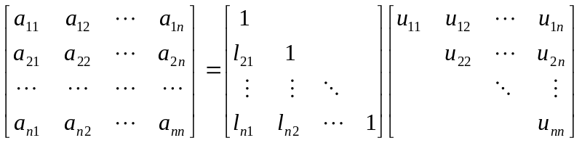
分解过程的计算公式如下
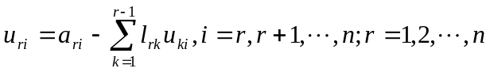
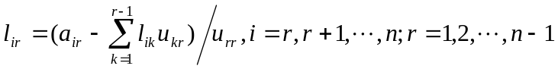
数据结构：一个一维数组先后存储b、y和x；一个二维数组先存储A，后被L和U覆盖（二者中的零元素不用存，L的对角元1亦不用存）
算法设计：利用直接三角分解法求解线性代数方程组的算法
第一步：分解 对于r=1,2,…,n-1
⑴求L的r列 对于i=r+1,r+2,…,n
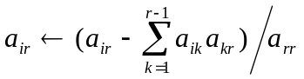
⑵求U的r+1行
①l←r+1
②对于i=l，l+1，…,n
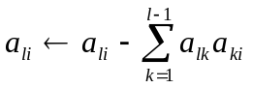
第二步：求解Ly=b（解存储在b中） 对于i=2，3，…,n
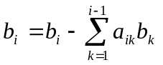
第三步：求解Ux=b（即y，解仍然覆盖b）
⑴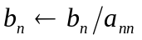
⑵对于i=n-1，n-2，…，1
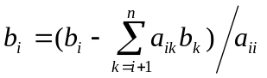
编写代码：（略）
实验用例：
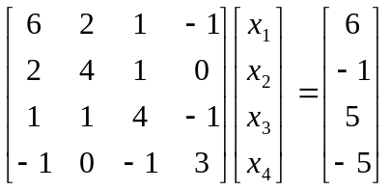
试验要求：利用直接三角分解法求解上述线性代数方程组（精确解为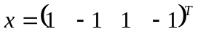）
2.2.6 实验六
实验题目：求解线性代数方程组的迭代法
相关知识：求解线性代数方程组的Gauss-Seidel迭代法的计算公式如下
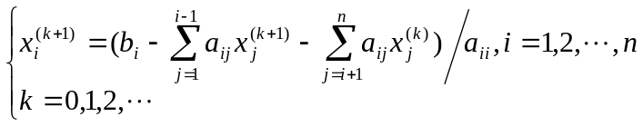
数据结构：一个一维数组和一个二维数组
算法设计：用Gauss-Seidel迭代法求解线性代数方程组的算法如下
第一步：对于i=1，2，…，n
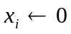（取零向量为初始向量）
第二步：e←0
第三步：对于i=1，2，…，n
⑴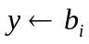
⑵对于j=1，2，…，n但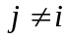
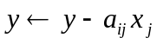
⑶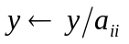
⑷若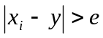，则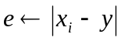
⑸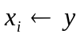
第四步：若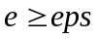（预先给定的误差精度），则转到第二步
第五步：输出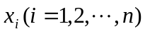并停止计算
编写代码：（略）
实验用例：
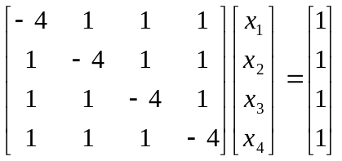
试验要求（从下面题目中任选一个题目）：
⒈利用Gauss-Seidel迭代法求解上述线性代数方程组（它的精确解为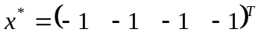）。
⒉利用Jacobi迭代法求解上述线性代数方程组（它的精确解为）。
注：关于Jacobi迭代法的内容请查阅教材。

